한글소리 디자인 시스템 | LOCKED V1.0
PACKS 에셋 디자인 바이블
Hangul Sori Premium Heritage Editorial Still Life
기존 PACKS의 한국 모더니스트 카드 문법과 승인된 C1Access의 풍부한 재료감을 결합한 제작 정본
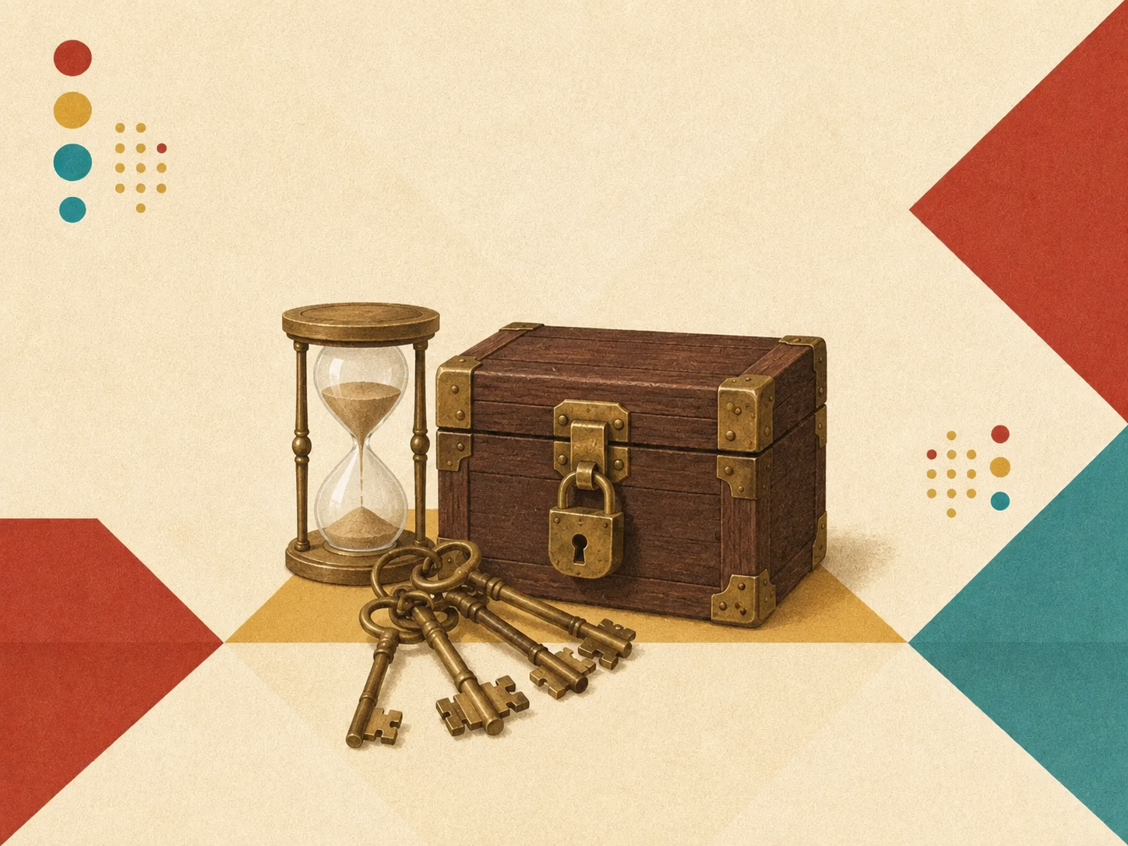
GOLDEN MASTER | C1Access | 사용자 승인: 더 풍부하고 고급스러운 PACKS 표준
LOCK 선언
이 문서는 PACKS 계열 신규 에셋의 최우선 제작 기준이다. 기존 카드보다 재료 묘사가 풍부하다는 이유로 단순화하지 않는다. 충돌 시 배경 문법은 기존 PACKS, 사물의 완성도와 재료감은 C1Access가 우선한다.

Version 1.0 | 2026-08-30 | Status: LOCKED

0. 결정 요약
공식 스타일명
Hangul Sori Premium Heritage Editorial Still Life / 한글소리 프리미엄 전통 에디토리얼 정물화

한 문장 정의: 멀리서 보면 깨끗하고 절제된 한국 모더니스트 카드이며, 가까이서 보면 한지 인쇄 마찰감과 정교한 재료 묘사가 살아 있는 고급 정물 일러스트다.
항목 | 잠금 결정
형태 | 매끈한 외곽과 둥근 준사실적 2.5D 부피. 면분할은 선택적으로만 사용
완성도 | C1Access 수준의 나뭇결, 금속 파티나, 유리 반사 등 풍부한 재료감이 공식 표준
표면 | 배경부터 그림자까지 이어지는 미세 드라이 프린트 grain과 무광 paper tooth
구성 | 한 개의 명확한 상징 개념을 2~4개의 사물로 압축한 중앙 정물
브랜드 | 아이보리 한지, 벽돌적, 금색, 탁한 청록 도형과 점 표식의 고정된 카드 shell
판정 | 100% 확대와 100px 썸네일을 모두 통과해야 합격

적용 범위
적용 | 포함 또는 제외
직접 적용 | assets/illustrations/packs/*.webp 신규 생성과 재생성
승인된 파생 적용 | 동일한 전면 카드 shell을 의도적으로 사용하는 listening 카드, 특히 신규 C1/C2 카드
적용 제외 | scenes 환경 일러스트, 한옥 건축 스프라이트, 캐릭터, 투명 배경 비네트, 자유배치 소품, 지도 keyframe
중요 | 이 바이블은 기존 Faceted Heritage 2.5D 또는 투명 Faceted Minhwa 규칙을 대체하지 않는다. PACKS family 안에서만 우선한다.

1. 근거와 레퍼런스 우선순위
분석 기준은 저장소 assets/illustrations/packs의 14개 800 x 600 sRGB 이미지와 동일 shell을 사용하는 C1Briefing, B1Feelings, 그리고 사용자 승인 C1Access다.
우선순위 | 레퍼런스 | 권한
1 | C1Access 승인본 | 사물 렌더링 밀도, 재료의 풍부함, 광택 억제, 질감의 최종 품질
2 | 기존 PACKS 14종 | 배경 도형, 점 표식, 브랜드 팔레트, 카드 전체의 여백과 시각 리듬
3 | C1Briefing.webp / B1Feelings.webp | 동일 카드 shell의 안정적인 변형, 정물 배치와 작은 크기 가독성
사용 금지 | 투명 faceted 비네트, scenes, 한옥 map | PACKS 스타일 참조로 함께 넣으면 전면 저폴리 또는 환경화가 발생하므로 혼합 금지

충돌 해결 규칙
배경과 카드 shell은 기존 PACKS를 따른다. 사물의 나뭇결, 금속, 유리, 도자기, 종이, 직물 등 표면 완성도는 C1Access를 따른다. 풍부함을 낮춰 기존 카드의 단순함에 맞추지 않는다.

  C1Briefing.webp | 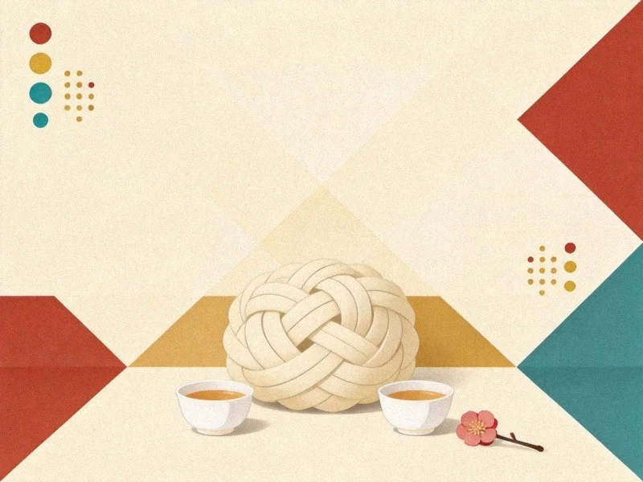  B1Feelings.webp
Legacy shell references

2. 기존 PACKS 14종에서 유지할 시각 문법
아래 14종은 주제가 달라도 같은 배경 시스템, 제한 팔레트, 중앙 정물, 넓은 상단 여백, 미세 인쇄 grain을 공유한다. 새 에셋은 이 family로 즉시 인식되어야 한다.
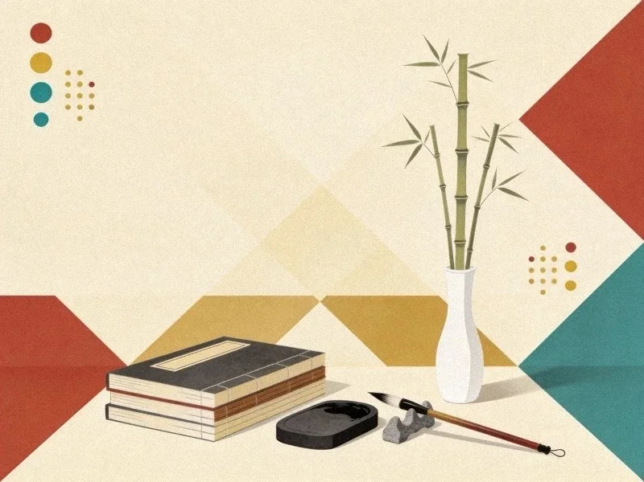  bamboo.webp |   chilbo.webp | 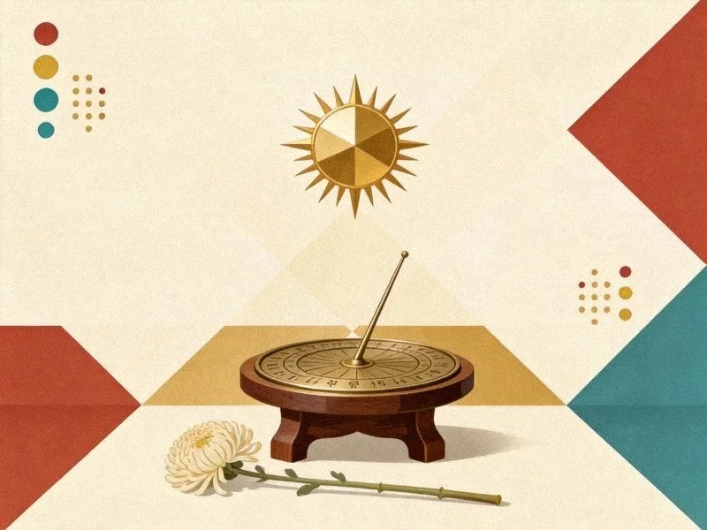  chrysanthemum.webp | 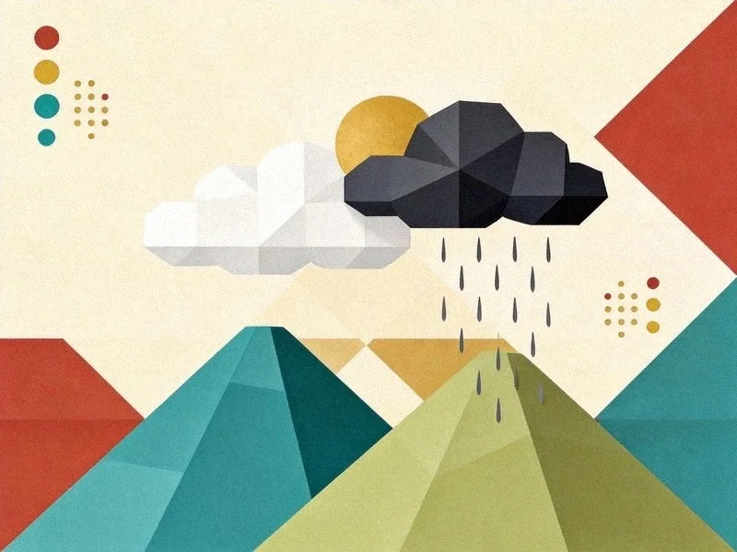  cloud.webp
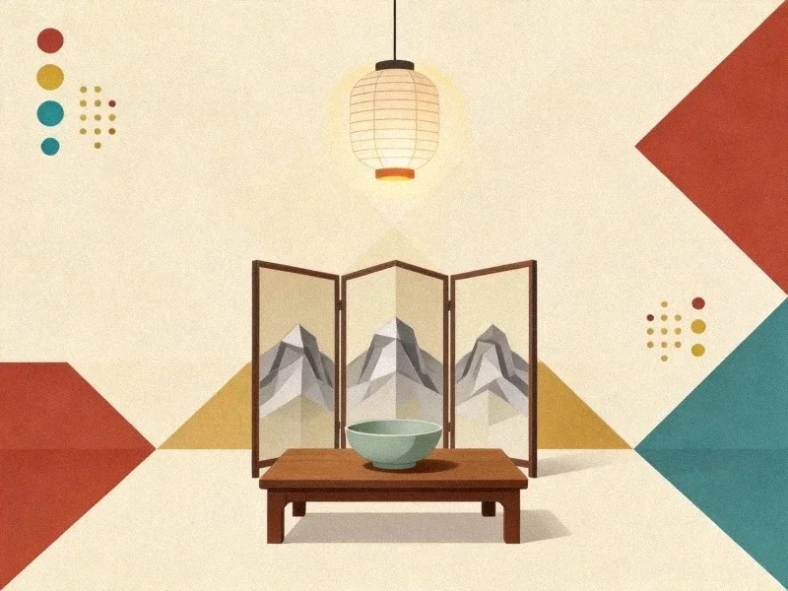  gwigap.webp | 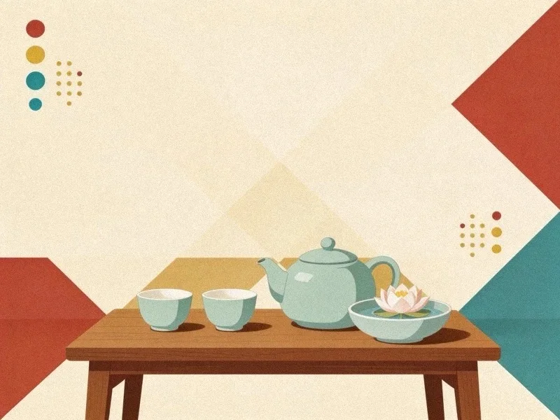  lotus.webp | 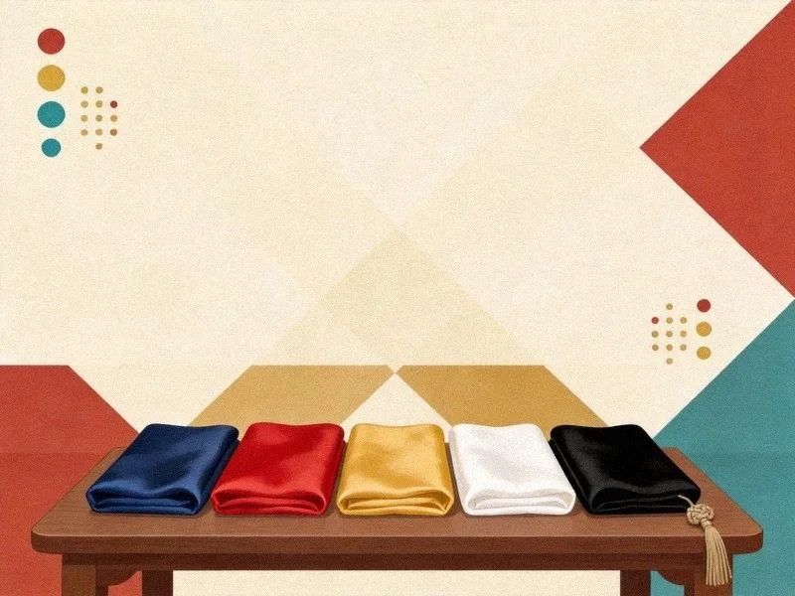  manja.webp |   mountain.webp
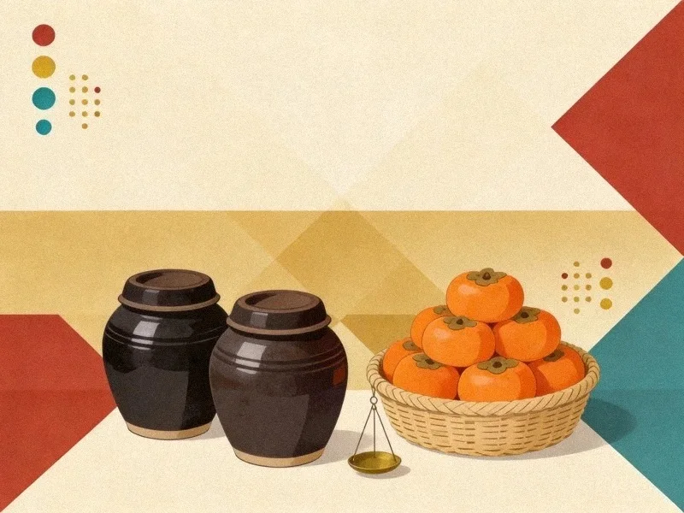  octagon.webp | 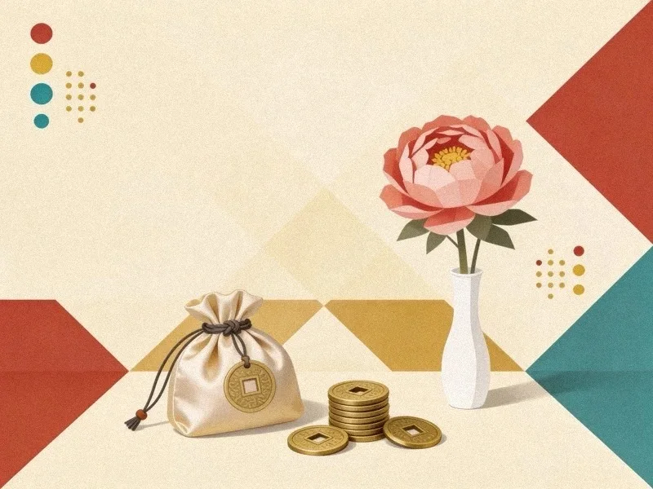  peony.webp | 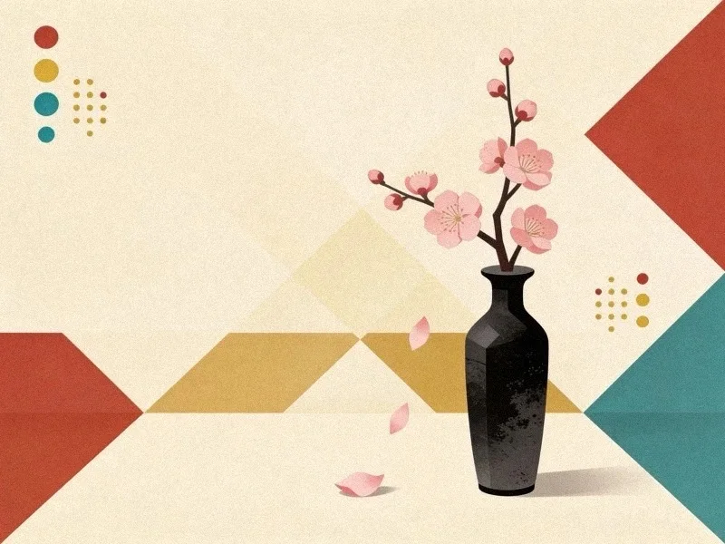  plum.webp | 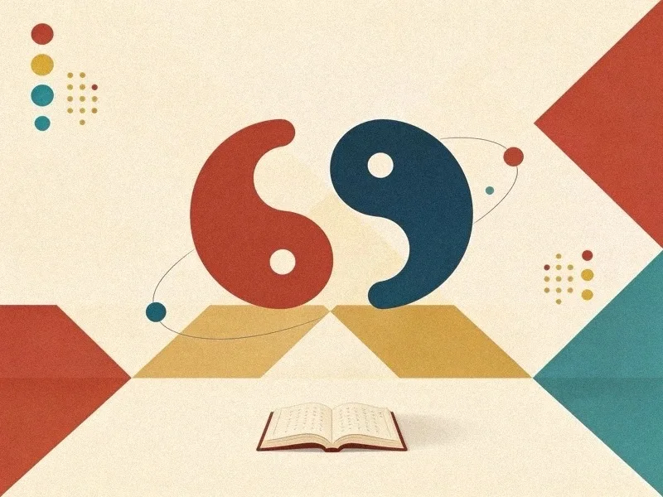  taegeuk.webp
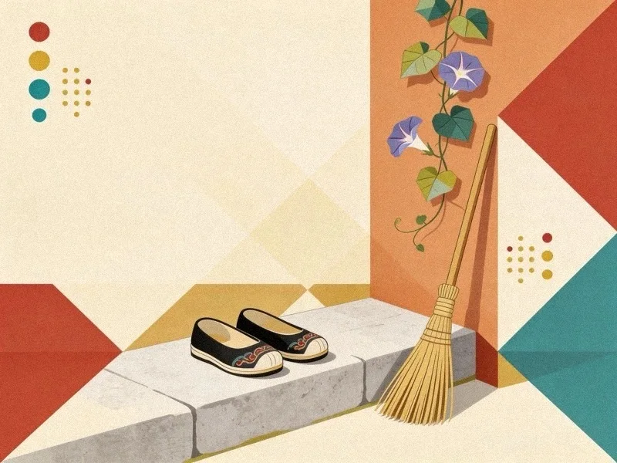  vine.webp | 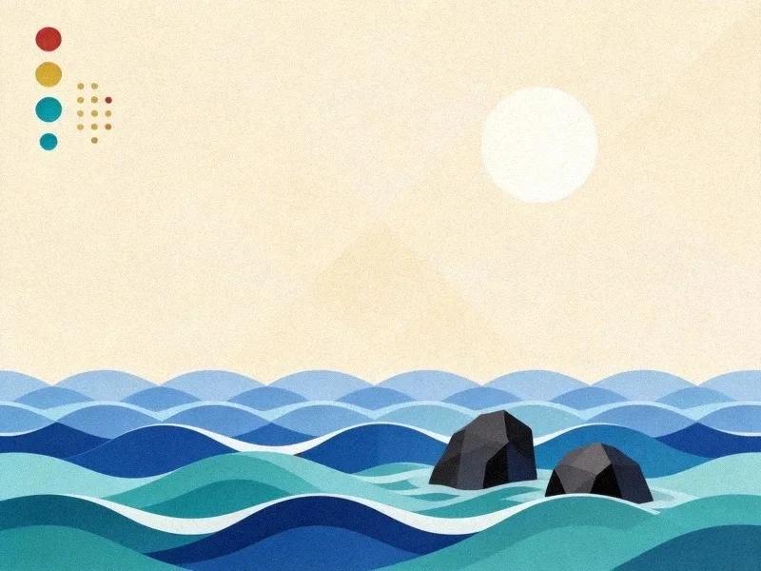  wave.webp
Existing PACKS family | 14 assets | 800 x 600 WebP | sRGB | opaque

3. 캔버스, 크롭, 배경 shell
규칙 | 고정값
생성 캔버스 | 가로 4:3, 2K급 이상 권장. 처음부터 4:3로 생성하며 임의 확장 금지
최종 납품 | 800 x 600 WebP, sRGB, 불투명 배경
앱 크롭 | 중앙 기준 16:10 크롭을 전제로 주요 사물과 그림자를 y 12%~88% 안에 배치
수평 안전선 | 핵심 정보는 x 6%~94% 안. 배경 도형만 모서리에 닿을 수 있음
정물 너비 | 일반 정물 38%~55%. 자연 풍경 또는 추상 motif만 60% 이상 예외 허용
수직 위치 | 정물 중심은 화면 정중앙보다 약간 아래. 극단적인 하단 배치 금지
배경 | #F4E8D0 계열 한지 아이보리가 네 모서리 전부를 채움. 투명, 흰 삽입 프레임, 캔버스 그림자 금지

고정 앵커
요소 | 권장 영역과 역할
좌상단 점 묶음 | x 4%~12%, y 5%~27%. 빨강, 금색, 청록, 청록의 세로 네 점과 작은 금색 격자
우상단 벽돌적 | 오른쪽 또는 위쪽 가장자리와 접촉. 꼭짓점은 대략 x 80%~84%, y 22%~30%
좌하단 벽돌적 | 왼쪽과 아래쪽 가장자리에 접촉. 피사체보다 낮은 시각 우선순위
우하단 청록 | 오른쪽과 아래쪽에 접촉. 벽돌적과 균형을 이루되 피사체를 덮지 않음
하단 금색과 아이보리 면 | 정물의 시각적 받침. 프레임이 아니라 넓은 대각 평면
우측 점 묶음 | x 80%~91%, y 48%~70%. 좌상단 표식보다 작고 조용한 반향

불변 조건
배경 도형은 카드 family를 식별시키는 문법이지 장식 경쟁자가 아니다. 주제 사물보다 대비, 세부, 크기가 강해지면 실패다.

4. 공식 팔레트
색상 역할 | HEX | 스와치 | 사용
Warm hanji ivory | #F4E8D0 |  | 전체 배경
Soft ivory | #FAF6EC |  | 종이, 밝은 보조면
Paper white | #FFFCF2 |  | 도자기, 유리 하이라이트
Warm wood | #8E6646 |  | 나무 중간톤
Dark wood | #5C4028 |  | 나무 암부, 구조
Deep navy | #2A3340 |  | 최심부, 제한적 선 구조
Ochre gold | #DFA951 |  | 금색 배경면, 황동의 밝은 면
Brick red | #B94B32 |  | 브랜드 기하 도형
Muted teal | #5F9A93 |  | 브랜드 기하 도형
Stone grey | #8B8478 |  | 중성 재료와 그림자

- 주제상 꼭 필요한 색은 최대 2개만 추가하며 반드시 탁하고 중간 채도로 유지한다.
- 황동과 청동은 낡은 파티나가 있는 무광 금속으로 표현한다. 노란 크롬이나 거울 반사는 금지한다.
- 나무는 따뜻한 갈색 범위 안에서 결을 보여주되 검정에 가까운 암부로 무겁게 만들지 않는다.
- 배경 아이보리는 누렇고 오래된 세피아가 아니라 깨끗한 온백색 한지로 유지한다.

5. 사물 렌더링과 재료감
새 표준
C1Access에서 확인된 풍부한 나뭇결, 황동의 마모와 파티나, 유리의 부드러운 반사, 미세한 입체감은 과한 디테일이 아니다. PACKS의 공식 premium finish다.

항목 | 합격 기준 | 실패 징후
실루엣 | 한눈에 읽히는 매끈하고 통제된 외곽 | 작은 삼각형으로 전면 분해된 저폴리 외곽
부피 | 둥근 준사실적 2.5D 볼륨과 절제된 면 전환 | 납작한 아이콘 또는 광택 CGI
면분할 | 곡면, 꽃잎, 산, 구름, 일부 명암면에만 선택 적용 | 모든 표면을 같은 크기의 다각형으로 분할
재료 단서 | 주 재료에 2~4개, 보조 재료에 1~2개의 식별 단서 | 재료가 모두 같은 플라스틱처럼 보임
세부 | 기능과 의미를 설명하는 리벳, 경첩, 종이층, 직물결 등 | 주제와 무관한 문양과 장식 과다
가독성 | 100px에서도 사물 종류와 관계가 유지 | 확대하면 예쁘지만 축소하면 덩어리로 뭉침

재료별 표현 어휘
재료 | 허용되는 고급 묘사
목재 | 따뜻한 결, 판재 방향, 가장자리 마모, 짧은 음영. 지나친 균열과 낡은 폐목 질감은 금지
황동과 청동 | 탁한 금빛, 마찰부의 밝음, 홈의 짙은 파티나. 크롬 반사 금지
유리 | 부드러운 흰 반사 1~2개, 투과와 내부 내용물의 단순한 층. 렌더 엔진식 굴절 금지
도자기 | 무광 또는 약한 유약, 둥근 명암, 작은 색 변화. 새하얀 플라스틱 금지
한지와 책 | 겹친 종이층, 미세 섬유, 부드러운 모서리. 모든 표면은 무문자
직물 | 큰 주름과 짧은 조직감. 털실 확대사진 같은 미세 텍스처 금지
돌 | 매트한 기공과 절제된 색 얼룩. 거친 콘크리트 사진 질감 금지

6. 질감, 조명, 그림자

미세 인쇄 질감
- fine dry-print grain, matte paper tooth, subtle ink speckling을 배경과 사물과 그림자 전체에 같은 세계의 표면으로 적용한다.
- 질감은 100% 확대에서 보이고 100px 썸네일에서는 깨끗한 색면으로 사라져야 한다.
- 형태 경계의 잉크 고임은 허용하지만 굵은 외곽선처럼 연속되면 실패다.
- 큰 한지 섬유, 긁힘, 먼지, 그룬지, 수채화 번짐, 세피아 워시는 사용하지 않는다.

빛
- 좌상단에서 오는 넓고 부드러운 따뜻한 중성광을 기본으로 한다.
- 재료의 차이는 밝기 폭보다 표면 반응으로 보여준다. 금속은 작고 탁한 하이라이트, 유리는 부드러운 흰 반사, 목재는 넓은 무광 면을 사용한다.
- 극적인 림라이트, 네온, 강한 역광, 깊은 영화적 암부는 PACKS family가 아니다.

그림자
- 사물 아래 짧고 부드러운 무광 접지 그림자 하나를 허용한다.
- 그림자는 정물을 바닥에 붙이는 역할만 하며 별도 주제나 긴 방향성을 만들지 않는다.
- C1Access처럼 키와 상자 밑에서 부드럽게 합쳐지는 그림자가 기준이다.
핵심 구분
거친 일러스트가 아니라 깨끗한 그림 위에 고운 인쇄 마찰감이 있는 것이다. rough texture라는 표현 대신 fine dry-print grain, matte paper tooth, subtle ink speckling을 사용한다.

7. 상징 정물의 의미 설계
PACKS 에셋은 장면을 설명하는 삽화가 아니라 개념을 압축하는 에디토리얼 정물이다. 한 카드에는 하나의 핵심 개념만 두고, 사물의 관계가 문장처럼 읽히게 한다.
의미 관계 | 시각 문법 | 예
접근과 제한 | 열쇠는 잠금장치 밖에 두고, 닫힌 상자를 중심에 둠 | C1Access
기한 | 모래가 거의 이동한 모래시계, 마른 잎, 봉인된 편지 | Limitation
불균형 | 같은 자와 서로 다른 높이, 한쪽으로 기운 저울 | Impact, Conflict
누락 | 책 모양의 빈틈, 빠진 돌, 빈 자리 | Records, Memory
검토와 되돌림 | 기계 밖으로 나온 결과물과 다시 돌아가는 굽은 화살표 | Automation, Authority
경계 | 낮은 돌담, 서로 다른 인장, 분리된 영역 | Jurisdiction
중재 | 마주 보는 두 자리와 가운데의 작은 공용 사물 | Mediation
번역 불가능성 | 실물과 미세하게 어긋난 반사, 조용한 파문 | Translation

- 권장 사물 수는 2~4개다. 다섯 개 이상이면 먼저 의미를 줄인다.
- 주 사물은 전체 시각 질량의 약 50%~70%, 보조 사물은 각각 15%~30% 범위로 위계를 둔다.
- 화살표, 파동, 길 같은 추상 표시는 최소화하고 사물로 설명할 수 없을 때만 사용한다.
- 사람, 손, 얼굴, 동물, 마스코트 없이도 관계가 읽혀야 한다.
- 모든 책, 문서, 표찰, 화면, 인장, 자는 완전히 무문자로 유지한다.

8. 제작 워크플로
단계 | 행동
1. 개념 잠금 | 카드가 전달할 개념을 한 문장으로 제한하고 2~4개 사물의 관계로 변환
2. 레퍼런스 선택 | C1Access 한 장만 스타일 표본으로 첨부. 중앙 사물은 복사 금지라고 명시
3. 프롬프트 조립 | 공통 MASTER PROMPT 뒤에 NEW SUBJECT 블록 하나만 삽입
4. 생성 | 4:3, 2K급, 한 장씩 생성. 서로 다른 주제를 한 번의 n-variant 호출로 섞지 않음
5. 1차 판정 | 배경 shell, 의미 가독성, premium material finish, 금지 요소 확인
6. 단일 수정 | 한 번에 한 가지 문제만 수정. 예: 피사체 8% 축소 또는 금속 광택 감소
7. 크롭 QA | 4:3 원본과 중앙 16:10 미리보기에서 핵심 사물과 그림자 보존 확인
8. 축소 QA | 100px 썸네일에서 개념과 사물 관계 확인
9. 납품 | 800 x 600 sRGB WebP로 정규화하고 파일 키를 정확히 유지

한 번에 한 장
서로 다른 주제 23장을 하나의 배치 이미지로 생성하지 않는다. 동일 프롬프트 family를 사용하더라도 각 주제는 독립 호출과 독립 QA를 거친다.

파일 계약
대상 | 규칙
PACKS | assets/illustrations/packs/{lowercase_slug}.webp
Listening 파생 | assets/illustrations/listening/{ExactKey}.webp, 코드 키의 대소문자 유지
포맷 | 800 x 600 px, WebP, sRGB, opaque
압축 | 미세 grain이 뭉개지지 않도록 quality 90 이상 또는 크기가 허용될 때 lossless

9. 마스터 생성 프롬프트
영문 정본이다. 매번 C1Access 승인본 한 장만 스타일 참조로 첨부하고, NEW SUBJECT 블록만 교체한다. 모델 이름보다 이 참조 우선순위와 금지 규칙이 중요하다.
Use case: stylized-concept
Asset type: Hangul Sori PACKS-family editorial card.
REFERENCE IMAGE ROLE
Use the attached approved C1Access golden-master image ONLY as the exact
visual-family and style swatch. Match its 4:3 canvas, warm full-bleed hanji
field, Korean-modernist background geometry, dot-marker vocabulary, premium
material richness, matte print texture, lighting and visual density. Do not
copy its keys, hourglass, chest or any central object.
PRIMARY REQUEST
Create one completely new PACKS-family card for this subject:
NEW SUBJECT
{INSERT ONE SUBJECT BLOCK HERE}
FORMAT
Horizontal 4:3 composition. Design for final export as 800 x 600 WebP in
sRGB. Fill every edge with warm hanji ivory, approximately #F4E8D0. No inner
white border, frame, margin, canvas shadow or transparency.
BACKGROUND SYSTEM
Preserve the established family shell:
- brick red #B94B32 plane entering from the upper-right edge;
- second restrained brick-red plane touching the lower-left edge;
- muted teal #5F9A93 plane entering from the lower-right edge;
- broad ochre-gold and ivory diagonal planes near the lower center;
- upper-left vertical row of four dots in red, gold, teal and teal, plus a
small gold dot grid;
- smaller mirrored red-gold-teal dot grouping at mid-right.
Background geometry stays subordinate and never becomes a frame.
SUBJECT COMPOSITION
Build one compact, coherent central still-life mass. Use one dominant anchor
object with two or three supporting objects unless the subject logically needs
fewer. For still lifes, occupy about 38 to 55 percent of canvas width. Center
the group slightly below the vertical midpoint. Keep all important objects and
their shadow between 12 and 88 percent of canvas height for the app's 16:10
crop. The concept must remain unmistakable at 100 pixels.
STYLE
Create a refined Korean-modernist editorial still life with smooth controlled
silhouettes, rounded semi-realistic 2.5D volume and selective planar colour
breaks. The result must look richer and more premium than a flat vector card.
Show restrained material evidence such as warm wood grain, aged brass patina,
soft glass highlights, ceramic glaze, paper layering, cloth weave or stone
porosity when relevant. Keep the hierarchy clean and never drift into
photorealism or glossy CGI.
TEXTURE
Apply fine dry-print grain, matte paper tooth and subtle ink speckling across
the entire image, including background, objects and shadows. Add slight ink
pooling along selected shape boundaries without creating drawn outlines. The
texture is visible at 100 percent zoom but reads as clean colour at thumbnail
size. No coarse grunge, scratches, watercolor blooms or oversized fibres.
LIGHT AND SHADOW
Soft upper-left light, warm-neutral colour, restrained contrast. Use one short,
soft, matte grounding shadow. No dramatic rim light, deep cinematic darkness,
floating objects or long hard cast shadows.
PALETTE
#F4E8D0 #FAF6EC #FFFCF2 #8E6646 #5C4028 #2A3340 #DFA951 #B94B32
#5F9A93 #8B8478. Add at most two muted subject-specific colours. Metals are
aged, never mirror-bright. Wood remains warm brown, never near-black.
STRICTLY FORBIDDEN
No people, hands, animals, insects, mascots, writing, letters, numbers,
calligraphy, logos, watermarks, speech bubbles, decorative text, character
seals, glossy 3D, photorealism, thick uniform black outlines, full-surface
low-poly faceting, internal smooth gradients, sepia wash, sparse line art,
white inset frames, unnecessary props or unrelated decoration. Every book,
document, plaque, ruler, seal and screen must remain completely blank.
OUTPUT
Return exactly one polished opaque 4:3 image. Do not add explanatory text.

10. 마스터 프롬프트 한국어 번역
아래 번역은 규칙 검토용이다. 이미지 생성 모델에는 위 영문 정본 사용을 권장한다.
용도: 한글소리 PACKS 패밀리 에디토리얼 카드
참조 이미지 역할
첨부한 승인본 C1Access 골든 마스터는 시각 패밀리와 화풍 표본으로만
사용한다. 4:3 화면, 전체를 채운 따뜻한 한지 바탕, 한국 모더니스트
배경 도형, 점 표식, 고급 재료 묘사, 무광 인쇄 질감, 조명과 정보 밀도를
맞춘다. 열쇠, 모래시계, 상자 및 중앙 사물은 복사하지 않는다.
새 주제
{여기에 하나의 NEW SUBJECT 블록만 삽입}
형식
가로 4:3. 최종 800 x 600 WebP, sRGB를 전제로 한다. 약 #F4E8D0의
따뜻한 한지 아이보리가 네 모서리를 전부 채운다. 내부 흰 테두리,
프레임, 여백, 캔버스 그림자와 투명 배경은 금지한다.
배경 시스템
우상단 벽돌적 도형, 좌하단 벽돌적 도형, 우하단 탁한 청록 도형,
하단 중앙의 황토 금색과 아이보리 대각면을 유지한다. 좌상단에는
빨강, 금색, 청록, 청록의 네 점과 작은 금색 점 격자, 우측 중단에는
축소된 반대편 점 묶음을 둔다. 배경은 피사체보다 항상 조용해야 한다.
주제 구성
하나의 중심 사물과 2~3개의 보조 사물이 연결된 단일 정물 덩어리를
만든다. 일반 정물은 화면 너비의 약 38~55%를 차지하고 수직 중앙보다
약간 아래에 둔다. 16:10 크롭을 위해 주요 사물과 그림자를 세로
12~88% 안에 둔다. 100px에서도 의미가 즉시 읽혀야 한다.
화풍과 재료
매끈하게 통제된 외곽, 둥근 준사실적 2.5D 부피, 선택적인 면 분할을
사용한다. 평평한 벡터 카드보다 풍부하고 고급스럽게 보여야 한다.
필요한 경우 따뜻한 나뭇결, 묵은 황동의 파티나, 부드러운 유리 반사,
도자기 유약, 종이 층, 직물 결, 돌의 미세 기공을 절제해 표현한다.
사실적인 사진이나 광택 CGI로는 가지 않는다.
질감
배경, 사물, 그림자 전체에 미세한 드라이 프린트 입자, 무광 종이의
마찰감, 잉크 점을 균일하게 적용한다. 일부 경계에는 아주 약한 잉크
고임을 허용하지만 외곽선처럼 보이면 안 된다. 100%에서는 보이고
썸네일에서는 깨끗한 색면으로 읽혀야 한다. 거친 그룬지, 긁힘,
수채 번짐, 큰 종이섬유는 금지한다.
빛과 그림자
좌상단의 부드러운 따뜻한 중성광. 짧고 부드러운 무광 접지 그림자
하나만 사용한다. 강한 림라이트, 긴 그림자, 극적인 암부와 부유감은
금지한다.
팔레트
#F4E8D0 #FAF6EC #FFFCF2 #8E6646 #5C4028 #2A3340 #DFA951 #B94B32
#5F9A93 #8B8478. 주제상 필요한 탁한 색은 최대 2개만 추가한다.
절대 금지
사람, 손, 동물, 곤충, 마스코트, 글자, 숫자, 서예, 로고, 워터마크,
말풍선, 문자 인장, 유광 3D, 포토리얼, 굵은 균일 외곽선, 전면 저폴리,
매끈한 내부 그라데이션, 세피아 워시, 가는 선화, 흰색 내부 프레임,
불필요한 소품과 장식. 책, 문서, 표찰, 자, 인장, 화면은 모두 무문자로
유지한다.
출력
완성된 불투명 4:3 이미지 한 장만 반환한다.

11. 합격 판정표
검사 | 합격 기준 | 등급
4:3 / 800 x 600 | 원본 4:3, 최종 800 x 600, sRGB, 불투명 | HARD
배경 full bleed | 아이보리가 네 모서리를 채우고 내부 흰 프레임 없음 | HARD
브랜드 shell | 적색, 청록, 금색 면과 양쪽 점 표식이 family로 즉시 인식 | HARD
크롭 안전 | 주요 사물과 그림자가 y 12%~88% 안 | HARD
개념 가독성 | 100px에서 주제와 사물 관계가 즉시 읽힘 | HARD
premium material | 주 재료의 결, 파티나, 반사, 층 등 2~4개 단서가 절제되어 보임 | CORE
형태 | 매끈한 외곽과 둥근 2.5D 부피. 전면 저폴리 아님 | HARD
질감 | 전체에 미세 저대비 dry-print grain. 거친 grunge 아님 | CORE
빛과 그림자 | 좌상단 부드러운 빛과 짧은 무광 접지 그림자 | CORE
팔레트 | 공식 10색 중심, 추가 탁한 색 최대 2개 | CORE
무문자 | 책, 문서, 인장, 자, 화면 포함 글자와 숫자 0 | HARD
금지 스타일 | 유광 CGI, 포토리얼, 굵은 외곽선, 세피아, 수채 번짐 없음 | HARD

판정 방식
HARD 항목 하나라도 실패하면 재생성 또는 수정한다. CORE는 C1Access와 나란히 비교해 동등하거나 더 나은 수준이어야 한다. 단, 주제에 없는 재료 효과를 억지로 추가하지 않는다.

자주 발생하는 실패와 교정 문장
실패 | 한 줄 교정
전체가 저폴리 | Keep smooth controlled silhouettes; use faceting only on selected colour and shadow planes.
너무 매끈한 CGI | Replace glossy rendering with matte pigment, paper tooth and fine dry-print grain.
재료가 빈약함 | Increase restrained material evidence to the approved C1Access premium level.
주제가 너무 작음 | Scale the entire still-life cluster up while keeping all content inside the crop-safe zone.
주제가 너무 낮음 | Move the unchanged still-life cluster upward; keep its lowest point above 88 percent canvas height.
장식이 과함 | Remove unrelated decoration; keep only objects required to communicate the concept.
카드 family가 약함 | Restore the approved brick-red, muted-teal, ochre planes and both dot-marker groups.

12. 기계 판독용 STYLE LOCK
아래 JSON은 향후 handoff, 프롬프트 작성, 자동 QA 규칙의 단일 요약본으로 사용할 수 있다. 사람이 읽는 본문과 충돌하면 본문의 레퍼런스 우선순위 규칙을 따른다.
{
"style_id": "hangul_sori_packs_premium_heritage_editorial_v1",
"status": "LOCKED",
"locked_on": "2026-08-30",
"golden_master": "C1Access approved image",
"legacy_shell_references": ["C1Briefing.webp", "B1Feelings.webp", "assets/illustrations/packs/*.webp"],
"canvas": {"aspect_ratio": "4:3", "runtime_px": [800, 600], "color_space": "sRGB", "alpha": false},
"crop_safe_zone": {"x_percent": [6, 94], "y_percent": [12, 88], "consumer_crop": "16:10 centered"},
"subject": {"mode": "compact editorial still life", "width_percent": [38, 55], "thumbnail_test_px": 100},
"rendering": {"volume": "rounded semi-realistic 2.5D", "faceting": "selective only", "material_detail": "premium and restrained"},
"texture": {"type": "fine dry-print grain and matte paper tooth", "coverage": "background objects shadows", "contrast": "low"},
"light": {"direction": "upper-left", "shadow": "short soft matte grounding shadow"},
"palette": ["#F4E8D0", "#FAF6EC", "#FFFCF2", "#8E6646", "#5C4028", "#2A3340", "#DFA951", "#B94B32", "#5F9A93", "#8B8478"],
"max_extra_muted_colors": 2,
"hard_fails": ["text", "logo", "watermark", "transparent background", "white inset frame", "glossy CGI", "photorealism", "full-surface low-poly", "heavy outlines", "unsafe crop"],
"change_policy": "Requires explicit user approval after full-size and 100px A/B comparison"
}

변경 통제
- 이 문서는 v1.0 LOCKED 상태다. 새 이미지가 마음에 든다는 이유만으로 규칙을 조용히 바꾸지 않는다.
- 화풍 변경은 C1Access와의 100% 크기 A/B, 100px 썸네일 A/B, 16:10 크롭 A/B를 모두 보여준 뒤 사용자 명시 승인을 받아야 한다.
- 승인된 변경은 버전 번호와 변경 이유를 기록한다. 기존 자산은 명백한 불일치나 기능 문제 없이는 일괄 재생성하지 않는다.
- 앞으로 PACKS 관련 생성 요청에서는 이 문서를 먼저 읽고 골든 마스터 우선순위를 프롬프트에 명시한다.
최종 잠금 문장
PACKS는 단순한 저폴리 카드가 아니다. 깨끗한 한국 모더니스트 구성 위에 미세한 한지 인쇄 질감과 풍부하지만 절제된 재료 묘사를 결합한 프리미엄 에디토리얼 정물 family다.

